桃園市立青埔國中 107 學年度第 一 學期 九 年級補考評量題庫
領域  （科目） | 社會領域 | 範圍 | 第五冊全(地理、歷史、公民) |  |  | 得分
班級 | 年 班 | 姓名 |  | 座號 |  | 得分
( Ｂ ) 1. 西亞境內哪個地形區最適合農業活動的發展，因此成為人口集中的精華區？ (A)伊朗高原 (B)美索不達米亞平原 (C)阿拉伯高原 (D)安納利亞高原。 【南市民德國中】
( Ｃ ) 2. 小胖分享西亞的旅遊經歷：「那兒氣候又乾又熱，有許多葡萄園和柑橘園，最特別的是搭火車經過鐵橋，或坐汽車經過海底隧道，就可以到歐洲。」請問：小胖所描述的地區，最可能位於下列何處？ (A)伊朗 (B)以色列 (C)土耳其 (D)沙烏地阿拉伯。 【屏縣中正國中】
( Ａ ) 3. 古代蘇美人、巴比倫人等曾在「肥沃月彎」創造輝煌的文明，對後世影響很大。請問：「肥沃月彎」是什麼樣的地形？ 【高市右昌國中】
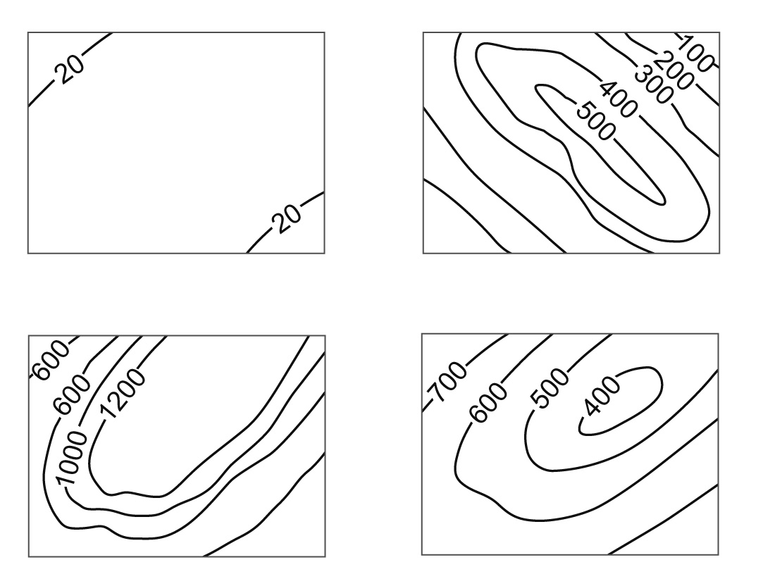
(A) (B)

(C) (D)

( Ｃ ) 4. 西亞大部分覆蓋著炎熱乾燥的沙漠或石漠，這些地區多半因為缺乏飲水和灌溉用水而無人居住，呈現一片荒涼。請問：造成西亞普遍乾燥的主因為何？ (A)距海遙遠 (B)高山圍繞 (C)高壓籠罩 (D)位居歐亞非三洲交界。 【屏縣中正國中】
( Ｂ ) 5. 西元2003年伊朗發生的大地震造成近4萬人死亡，震驚國際社會。請問：該地區發生地震和下列何者關係最大？ (A)地層古老，岩層脆弱 (B)板塊接觸，地質不穩 (C)氣候乾燥，風化旺盛 (D)高原遍布，地勢較高。 【新北市土城國中】
( Ａ ) 6. 如果想要拍攝「冰蝕湖」、「U型谷」、「峽灣海岸」的照片，請問：應該到歐洲哪個半島？ (A)斯堪地那維亞半島 (B)伊比利半島 (C)義大利半島 (D)巴爾幹半島。 【彰縣埔鹽國中】
( Ａ ) 7. 英國名推理作家柯南道爾筆下的福爾摩斯是一名偵探，裝扮上常是黑色紳士帽、風衣及隨身帶著雨傘。請問：此種裝扮和當地哪種氣候最相關？ (A)溫帶海洋性氣候 (B)溫帶大陸性氣候 (C)溫帶地中海型氣候 (D)高地氣候。【彰縣埔鹽國中】
( Ａ ) 8. 娜美乘坐「歐洲之星」經過海底隧道，打算到巴黎渡假和購物。請問：上述的海底隧道通過下列哪個海域？ (A)英吉利海峽 (B)麻六甲海峽 (C)直布羅陀海峽 (D)達達尼爾海峽。
【北市仁愛國中】
( Ｄ ) 9. 「歐盟各國領導人6月28日下午齊聚歐盟總部進行高峰會，英國脫歐是主要討論議題，歐盟及德、法、義大利等主要領導人表態，指歐盟應視此為新契機，且要英國盡快展開談判，並拒絕與英國進行非正式會談。」請問：新聞報導中的歐盟總部位於哪個國家？ (A)瑞士 (B)匈牙利 (C)盧森堡 (D)比利時。 【高市右昌國中】

( Ａ ) 10. 北歐經濟普遍發達，並以完善的社會福利著稱於世，號稱「從搖籃到墳墓」全程照顧。請問：下列何者不是他們目前面臨的問題？ (A)扶養比小 (B)高齡化 (C)高稅收使得資金、人才流失 (D)少子化。 【南市民德國中】
( Ａ ) 11. 加拿大的工商業重鎮多位於境內的東南部地區，該地區主要利用哪條水路運輸來發展經濟活動，並且成為北美洲航運價值最高的河流？ (A)聖羅倫斯河 (B)密西西比河 (C)科羅拉多河 (D)五大湖。 【高市右昌國中】
( Ａ ) 12. 芬蘭、加拿大、美國都以擁有許多湖泊聞名，請問：其共同成因為何？ (A)冰河侵蝕 (B)斷層陷落 (C)地震堰塞 (D)人工挖堀。 【竹市建華國中】
( Ｃ ) 13. 近年美式文化擴散到全球，許多跨國連鎖企業、體育活動、文化產業等，均透過商業化包裝，行銷到世界各地。因此美式文化不僅是文化，同時也代表商品輸出。請問：下列何者不屬於美式文化的部分？ (A)星巴克咖啡 (B)麥當勞速食店 (C)寶萊塢電影 (D)NBA職業籃球。 【屏縣明正國中】
( Ｃ ) 14. 電影《革命前夕的摩托車日記》中，格瓦拉與阿爾貝托，載滿行李與憧憬，跳上重型機車，從阿根廷的首都出發，路線經阿根廷、智利、祕魯、哥倫比亞，到達委內瑞拉，完成了總長超過13,000公里的壯旅。儘管一路上險阻不斷，兩人仍被前所未見的無邊景致深深感動。請問：主角們在路上不會見到什麼場景？ (A)草原、叢林、高山、深雪 (B)安地斯山的土地利用隨高度呈垂直變化，從甘蔗、咖啡、可可到草原放牧 (C)巴塔哥尼亞高原的莽原，因乾季較長，草原隨乾溼季成枯榮景觀 (D)印加遺址的馬丘比丘城。 【高市陽明國中】
( Ｄ ) 15. 西元1994年北美自由貿易區成立，有關其敘述，下列何者正確？ (A)成員國為美國、加拿大與阿根廷 (B)加拿大為資金與技術的主要提供者 (C)簡稱為APEC (D)成立目的在強化會員國的國際競爭力。 【宜縣復興國中】
( Ｄ ) 16. 冠文‧克隆尼在研究世界宗教史時，發現佛教與基督教形成的背景有一項共同的特徵。請問：是下列哪一項？ (A)都為對抗異族的高壓統治 (B)都在追求永生的境界 (C)都起源於西亞 (D)都曾受君主大力提倡。 【新北市土城國中】
( Ｂ ) 17. 漢摩拉比法典與十二表法的比較，何者正確？ (A)前者大約在西元前三千多年前完成，後者大約在西元五百年完成 (B)前者依罪犯身分不同而處罰有差別，後者已有保障公民權利的概念 (C)前者為亞述人所創，後者為希臘人所創 (D)兩者同為日後歐洲各國法律的淵源。 【新北市深坑國中】
( Ｂ ) 18. 有一本歷史著作寫著：「體格健康的男孩都要接受軍事教育，公民禁止從事工商業，全國皆兵，整個社會猶如一個大軍營。」請問：這是描述古代哪一個地區的特色？ (A)埃及 (B)斯巴達 (C)雅典 (D)波斯。 【屏縣中正國中】
( Ｃ ) 19. 誠品書局舉辦「好讀100」的活動，現正進行「羅馬週」特展，只要屬於羅馬文化的書籍一律69折特賣。請問：下列哪一本書你無法在此次特展中，獲得優惠的價格？ (A)透視君士坦丁 (B)圖說十二表法 (C)漫談幾何原本 (D)耶穌基督的智慧。 【高市陽明國中】
( Ａ ) 20. 資料一：改變過去以傳說、神話為主的敘事方式，強調人的豐功偉績。
資料二：以波希戰爭為題材，著有歷史一書。
資料三：被譽為「史學之父」。
資料四：曾說過「埃及是尼羅河的贈禮」、「光來自東方」等話語。
請問：以上資料是指哪位歷史人物？ (A)希羅多德 (B)歐幾里德 (C)阿基米德 (D)伊里亞德。
【高市陽明國中】
( Ｂ ) 21. 「馬丘比丘見證了一種獨特的文明，是十五世紀城市發展的遺址所在地。這座印加帝國的山地要塞四周環繞著一片熱帶森林，這裡建造的道路、建築和防禦牆令人難忘。」請問：印加帝國的滅亡和下列哪個國家有關？ (A)葡萄牙 (B)西班牙 (C)荷蘭 (D)英國。 【南市民德國中】
( Ｄ ) 22. 「阿丁早上到教堂禮拜中讚頌經文，中午信步到人群熙來攘往的商店街，其中陳列的各式各樣來自東、西方世界的商品，接著，他漫步到學校旁的圖書館，借閱柏拉圖的《理想國》回家研讀。」請問：上述描述的情景應該發生在下列何處？ (A)亞歷山大帝國 (B)阿拉伯帝國 (C)查理曼帝國 (D)拜占庭帝國。 【南市民德國中】
( Ａ ) 23. 位在土耳其伊斯坦堡的聖索菲亞大教堂，曾經是中世紀歐洲最大的教堂，然而今日功能已與當日不同。請問：隨著巴爾幹半島歷史的發展，聖索菲亞大教堂並未見證下列哪一歷史的發展？ (A)羅馬帝國的毀滅 (B)基督教的第一次大分裂 (C)伊斯蘭教的傳播 (D)查士丁尼大帝開疆拓土。
【新北市土城國中】
( Ｂ ) 24. 伊斯坦堡形勢險要、易守難攻，且位於東西貿易要衝，自古即為兵家必爭之地。此地現為一兼具歐亞特色的國際都會，多元文化薈萃、交融，使城市展現無比的活力與魅力。請問：伊斯坦堡在西元四世紀末至二十世紀，經歷哪兩個國家的統治？ (甲)拜占庭帝國 (乙)西羅馬帝國 (丙)塞爾柱土耳其帝國 (丁)鄂圖曼土耳其帝國 (A)甲丙 (B)甲丁 (C)乙丙 (D)乙丁。 【竹市建華國中】
( Ａ ) 25. 中世紀後期，有一種人擁有財富，地位介於農民與貴族之間。下列敘述，何者錯誤？ (A)此階級重視財富的追求，對於文化藝術不感興趣 (B)此為「市民階級」，包括商人與工匠等 (C)由於商業復甦、城市擴張而形成的新階級 (D)此階級是引導歐洲日後變革的主要動力。 【竹市建華國中】
( Ｃ ) 26. 美國在西元1861年爆發南北戰爭，歷時四年才宣告結束，此戰又稱「美國內戰」，是美國史上一場大規模的軍事衝突。以下是關於南北戰爭的相關敘述，何者正確？ (A)當時南方以工商業為主，北方以農業為主 (B)戰爭導火線是宗教問題 (C)林肯總統率領北方各州贏得勝利 (D)奴隸制度仍然存在。 【高市正興國中】
( Ａ ) 27. 在十九世紀，英國能以較和平的方式進行民主改革，避免流血革命，其最主要原因為何？ (A)議會政治的確立 (B)受美國獨立影響 (C)受法國革命影響的規範 (D)貴族帶領改革。
【彰縣埔鹽國中】
( Ｃ ) 28. 力宏身處在十八世紀末的英國，他不可能見到下列哪一景象？ (A)工廠裡有許多童工正在進行粗重的工作 (B)蒸汽機改良成功，使產業出現重大變革 (C)英國運用軍事優勢，強行打開中國市場 (D)下議院正在進行選舉，各黨積極角逐席次。【南市民德國中】

( Ｄ ) 29. 今日的立法委員，在立法院會議中可以毫無顧忌的質詢政府官員，享有言論免責權的保障。請問：這項權利最早出現在哪一份歷史文件中？ (A)大憲章 (B)社會契約論 (C)君王論 (D)權利法案。
【南市民德國中】
( Ｂ ) 30. 法國在這場革命後，路易拿破崙當選為法國總統，但他後來卻逕行稱帝，結束了短暫的共和體制。請問：這場革命為何？ (A)七月革命 (B)二月革命 (C)十月革命 (D)光榮革命。 【竹市建華國中】
( Ｃ ) 31. 日常生活中，人們總是希望「好，還要更好」但在面臨資源有限時，都要面臨何項議題來滿足各種欲望？ (A)生產 (B)消費 (C)選擇 (D)買賣。【宜縣復興國中】
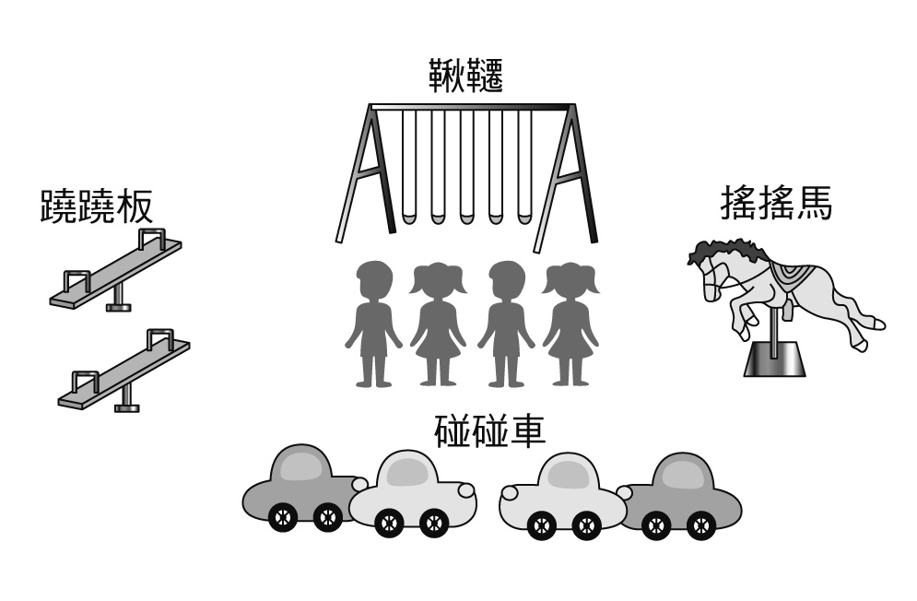
( Ｃ ) 32. 因為資源稀少，人們必須面臨種種的選擇，這是經濟學的基本概念。右圖的遊戲場內有四名兒童，若他們想一起使用相同的遊戲設備，何者會出現資源稀少的問題？ (A)蹺蹺板 (B)鞦韆 (C)搖搖馬 (D)碰碰車。【宜縣復興國中】
( Ｂ ) 33. 下列何項是屬於「消費」行為？ (A)教師節到了，小芬畫了一張感謝卡送給導師 (B)阿蓮去戲院看「賽德克巴萊」 (C)阿憫至仁愛之家幫忙照顧老人 (D)阿明志願參加社區守望相助志工。 【宜縣復興國中】
( Ｃ ) 34. 有家 DVD、VCD 出租連鎖店推出活動：「生日當天，壽星憑會員卡可免費挑片一支」。下列敘述何者正確？ (甲)租片是屬於消費行為 (乙)壽星挑了甲片就不能選乙片，此為需求法則 (丙)業者推出此活動是為了刺激消費 (丁)若片子有問題可退換，是消費者的權利 (A)甲乙丙 (B)甲乙丁 (C)甲丙丁 (D)甲乙丙丁。 【高市右昌國中】
( Ｃ ) 35. 小美到超市買了一包牛肉乾，打開發現部分有異味，她可以採取下列哪些方法解決？ (甲)向法院採取訴願程序 (乙)在7日內憑發票向原商店要求換貨或退費 (丙)自認倒楣，自行吸收 (丁)向消費者文教基金會投訴 (A)甲乙丙 (B)甲乙 (C)乙丁 (D)甲丁。 【宜縣復興國中】
( Ｄ ) 36. 中國在改革開放之後，逐漸趨向市場經濟制度。關於市場經濟制度的敘述，下列何者正確？ (A)又稱為「統制經濟」 (B)生產與分配等問題都由政府這隻「有形的手」所主導 (C)容易導致生產效率不彰的問題 (D)政府僅提供必要的法制架構與公共服務。 【高市右昌國中】
( Ｂ ) 37. 在自由經濟中，商人通常趁「何時」藉機哄抬商品價格？ (A)供過於求 (B)供不應求 (C)供需平衡 (D)供需失衡。 【北市東湖國中】
( Ｂ ) 38. 在我國，下列何者的價格是透過「價格機能」決定的？ (A)高速公路的通行費 (B)家電用品 (C)公立國中小的註冊費 (D)違規停車拖吊費。【彰縣埔鹽國中】
( Ａ ) 39. 在市場上，商品的價格並非絕對的，其決定取決於需求和供給的互動關係。下列敘述有關市場上的情況，何者有誤？ (甲)五月天演唱會由於供過於求，造成黃牛票氾濫 (乙)H1N1期間民眾一窩蜂搶購口罩，口罩的價格上漲 (丙)柚子產量減少，造成柚子價格上漲 (丁)連日大雨瓜農搶收西瓜，市場瓜滿為患，西瓜價格上漲 (A)甲丁 (B)乙丙 (C)甲乙丁 (D)乙丙丁。 【南市民德國中】
( Ｂ ) 40. 下列哪一事件能顯現「通貨膨脹」的意涵？ (A)高速公路通行費五年沒有調整，交通部研議調高5% (B)油價由今年初每桶60美元節節升高，預計今年底可達90美元，民生物資也跟進調整售價 (C)受到外資加碼臺股，臺股股價指數創新高 (D)冬季牛乳價格比夏季便宜。 【北市仁愛國中】
( Ｃ ) 41. 下列那些企業的表現有善盡社會責任？ (甲)星巴克推出帶環保杯享10元折價優惠 (乙)鴻海位於土城的綠色工廠不用燈、發展全自動化生產，減少耗能 (丙)烏龍麵館提供客人免洗筷，方便且衛生 (丁)統一超商呼應節能減碳，推動「減燈」 (A)甲乙丙 (B)乙丙丁 (C)甲乙丁 (D)甲丙丁。【彰縣埔鹽國中】
( Ｄ ) 42. 公園裡，兩位運動中的老人家談到──阿金嬸：「我把所有的儲蓄都拿去購買股票，遇到金融海嘯、股價全部慘跌。」進財伯：「我把老本全都放在利息很高的民間互助會，可是會首卻捲款逃跑了。」根據上述內容判斷，兩人在投資理財時都忽略了下列何種觀念？ (A)機會成本 (B)外部效果 (C)比較利益 (D)分散風險。 【高市陽明國中】
( Ｃ ) 43. 花家正在客廳討論自己的金錢規畫──花爸說：「家裡剩餘的儲蓄都放在銀行定存，賺取利息。」花媽說：「每個月我都想辦法控制日常開銷絕不超出預算。」柚子說：「我絕不亂花零用錢，每月固定會存錢。」橘子說：「家裡不用的報紙，我一定把它整理好賣給資源回收廠。」請問：上述誰的觀念較能符合「開源」的做法？ (A)花爸、花媽 (B)花媽、柚子 (C)花爸、橘子 (D)橘子、柚子。 【彰市彰安國中】
( Ｃ ) 44. 關於專職拍賣網站的賣家小蘭，下列敘述何者正確？ (A)收入比受雇於他人穩定 (B)網路交易不需繳納營業稅 (C)以自行創業的方式就業 (D)須承擔的風險較受雇於他人為低。 【彰縣彰安國中】
( Ｂ ) 45. 根據行政院金管會研究資料，有6成4的卡債族，刷卡都是花在非必要性支出上，這些卡債族月收入平均只有2到2.9萬元，但欠債金額卻高達100到199萬元。上述卡債族應要具備下列何種觀念？ (A)懂得投資，選擇好的理財工具 (B)量入為出，做好財務規畫 (C)回饋社會，捐錢做慈善公益 (D)聘請專業人士協助理財。 【竹市建華國中】
( Ｂ ) 46. 當市場流通的貨幣不斷增加，商品數量卻沒有相對成長時，會使商品價格上漲，而相同數量的貨幣所能購買的商品也就比以前少，這種現象稱為什麼？ (A)貨幣升值 (B)通貨膨脹 (C)生產過剩 (D)市場價格。 【彰縣埔鹽國中】
( Ｄ ) 47. 嘻哈國遭逢惡性通貨膨脹，請問：嘻哈國內會有下列哪些現象？ (甲)同樣金額的錢買到的東西愈來愈少 (乙)收入固定的人，生活水準提高 (丙)人民一有錢要趕快儲蓄起來 (丁)貨幣價值降低 (A)甲乙 (B)丙丁 (C)乙丙 (D)甲丁。 【彰縣彰安國中】
( Ｂ ) 48. 佳佳到服飾店購買衣服，發現價目表上寫一件衣服290元，兩件500元，佳佳以刷卡方式買了四件，共花費1,000元，請問：下列敘述何者正確？ (A)信用卡又稱「塑膠貨幣」，亦為貨幣的一種 (B)信用卡不具清償債務的功能，只是「延遲支付」的工具 (C)價格影響了佳佳的購買量，此為「供給法則」 (D)衣服一件290元，此時「元」為價值儲存的工具。【高市右昌國中】
( Ｄ ) 49. 一般說來，參與國際貿易的國家數目愈多，會有什麼情況發生？ (A)各國為保護本國產業，會形成關稅壁壘 (B)參與國家的國民平均所得減少 (C)各國的國民儲蓄率皆提升 (D)各國所能享受到的產品數量與種類可增加。 【高市右昌國中】
( Ｃ ) 50. 下列符合「比較利益法則」的敘述有幾項？ (甲)人盡其才 (乙)天下沒有白吃的午餐 (丙)天生我才必有用 (丁)魚與
熊掌不可兼得 (戊)行行出狀元 (己)腳踏兩條船。 (A)1項 (B)2項 (C)3項 (D)4項。 【北市東湖國中】

